Czwartek 04.06.2020

BUTELKA UWAŻNOŚCI

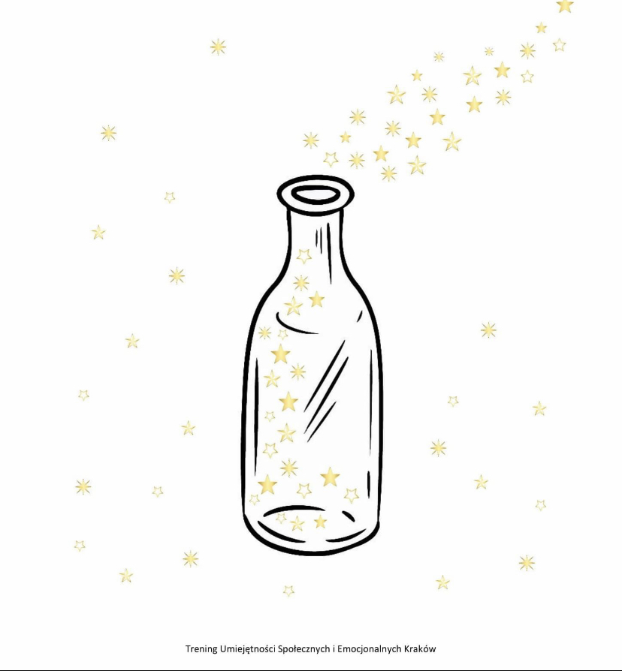
Przygotuj sobie plastikową butelkę, klej, brokat, wodę. Wszystkie składniki dokładnie wymieszaj. Kiedy butelka będzie już gotowa, wystarczy nią wstrząsnąć i obserwować poruszający się w niej brokat. Używaj jej zawsze, kiedy potrzebujesz się wyciszyć. Zdjęcia swoich butelek przesyłamy do mnie. Najciekawsze zostaną wyróżnione.

